宁波工程学院11级2011--2012学年第 1 学期
班级： 姓名： 学号：

《 高等数学 AI 》课程期末试卷(4卷)（参考答案）

题号 | 一 | 二 | 三 | 四 | 五 | 总分 | 复核人
应得分 | 30分 | 20分 | 21分 | 21分 | 8分 | 100分
实得分
评卷人

一、填空题 (本大题分10小题, 每小题3分, 共30分) (知识点）
1. 极限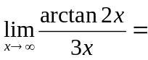； （无穷小有界）
2. 设函数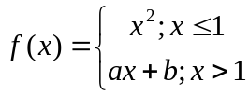在处连续且可导，则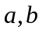分别为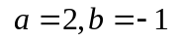（连续）
3. 设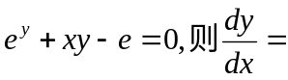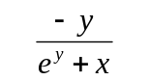； （隐函数导数）
4. 函数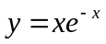的拐点为； （ 拐点）
5.函数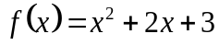在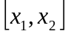上满足拉格朗日定理的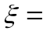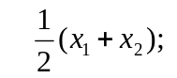（中值定理）
6. 设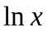是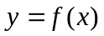的一个原函数，则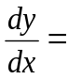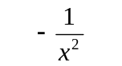； （原函数）
7.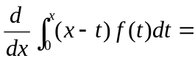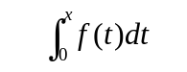； （变上限积分）
8.积分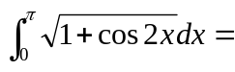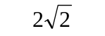； （简单积分）
9.曲线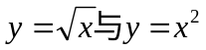所围成的图形的面积为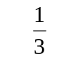； （积分应用）
10. 设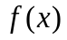连续，并且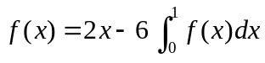，则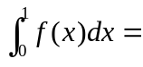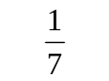； （抽象函数）

二、单项选择题(本大题分10小题, 每小题2分, 共20分) (知识点）
- 极限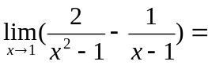………………...………............ （ B ）；（简单极限）
（A） 0 （B） 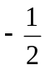 （C） 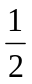 （D） 1
- 当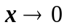时，下列无穷小中与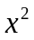不等价的是……………（ D ）；（等价无穷小）
- 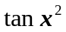 （B）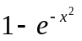 （C）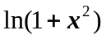 （D） 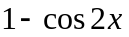
- 3、 设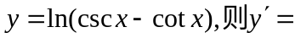………………... （ B ）；（简单导数）
（A） 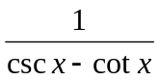 （B） （C） （D） 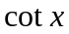
4、方程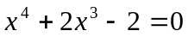在区间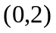的实根个数为.. ……......( B ）；（零点定理）
（A） 0 （B） 1 （C） 2 （D） 3
5、曲线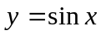上点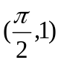的曲率是…………………………（ B ）； （曲率）
（A）0； （B）1； （C）2； （D）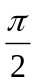；
6、 设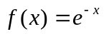，则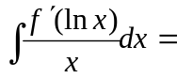…………….………….（ C ）；（原函数）
（A）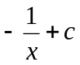； （B）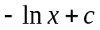； （C）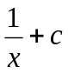； （D）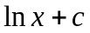

7、 下列积分结果等于零的是……………………………………（ D ）；（奇偶性）
（A）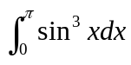（B）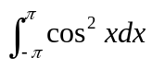（Ｃ）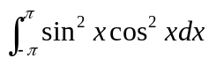；（D）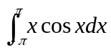
8、下列广义积分中不收敛的是……………………….…………（ B ）；（广义积分）
（A）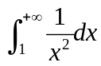；（B）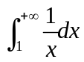；（C）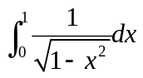； (D)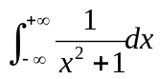
9、 设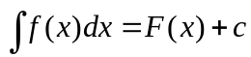，则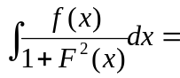.……………（ D ）；（抽象函数）
（A） 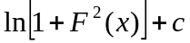（B）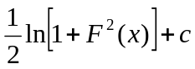 （C）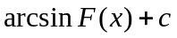 (D)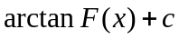
10、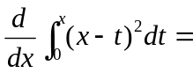……………………….……………………（ B ）；（变上限积分）
（A） （B） 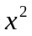 （C） 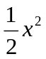 （D） 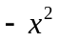

三、解答题(本大题共3小题，每小题7分，共21分) (知识点）
1、计算极限 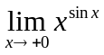 （幂指函数、洛必达法则）
解： 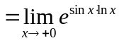 （2分）
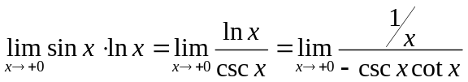
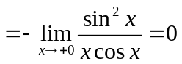 （5分）
原式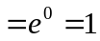 （7分）

2、设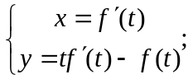 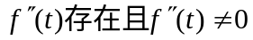求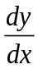,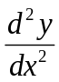 （参数方程求导）
解： 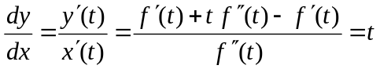 （3分）
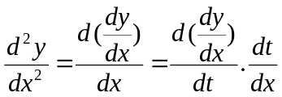 （5分）
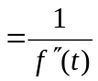 （7分）

3、证明：函数在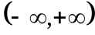内满足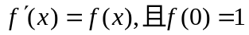，则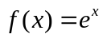
（中值定理应用）
证明：设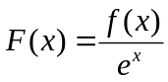 （2分）
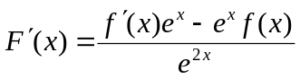
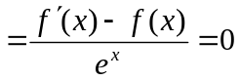 （5分）
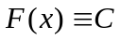，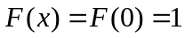，即 （7分）
- 解答题(本大题共3小题，每小题7分，共21分) (知识点）
1、计算不定积分 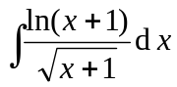 （分部积分）
解： 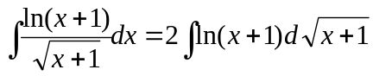 （3分）
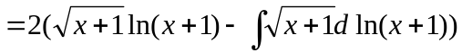
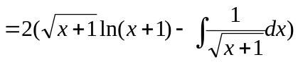 （5分）
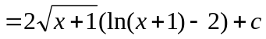 （7分）
2、计算定积分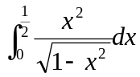 ( 换元积分法）
解： 设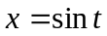 ， 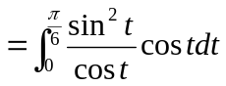 （3分）
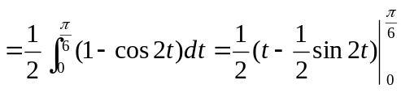 （5分）
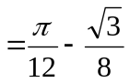 （7分）
3、已知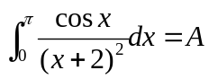，求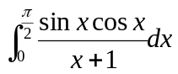 （换元、分部积分法）
解： 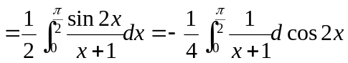 （3分）
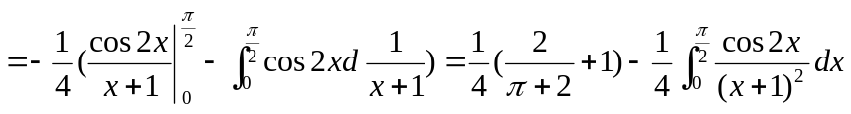
设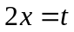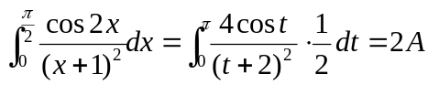 （5分）
故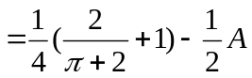 （7分）
- 五、解答题(本大题共2小题，每小题4分，共8分) (知识点）
（卓越专业实验班做1、2题；卓越专业普通班做3、4题；其他专业任选两题）

- 设函数在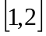上有二阶导数，且，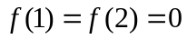，又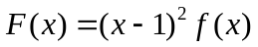，
证明：在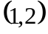内至少存在一个，使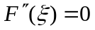 （中值定理）
证明：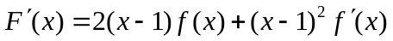，故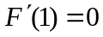 （1分）
又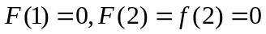，由罗尔定理，至少存在一点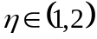
使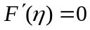。 （3分）
由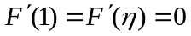，由罗尔定理，至少存在一点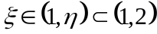
使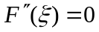。 （4分）

2、若是连续函数，则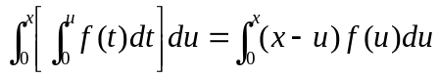 （积分恒等式）
证明： 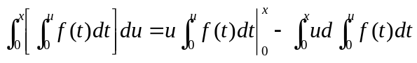 （2分）
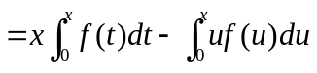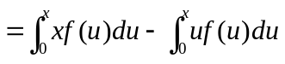
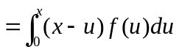 。即证。 （4分）

3、求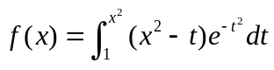的单调增区间. （变上限积分、单调性）
解：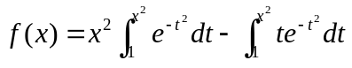
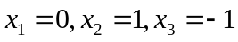 （2分）
单调增区间为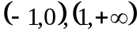。 （4分）

3、把曲线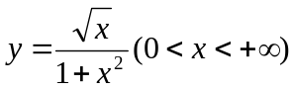绕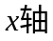旋转一周得一旋转体，体积为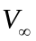，记此旋转体于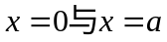之间的体积为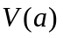，求，使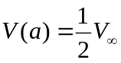 （积分应用、体积）
解：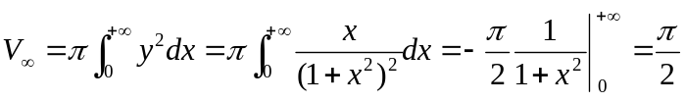 （2分）
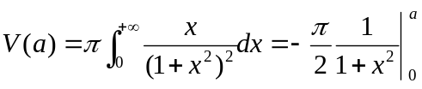
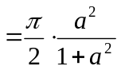

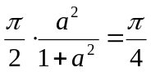 ，解得  （4分）

